Ztratila se želva
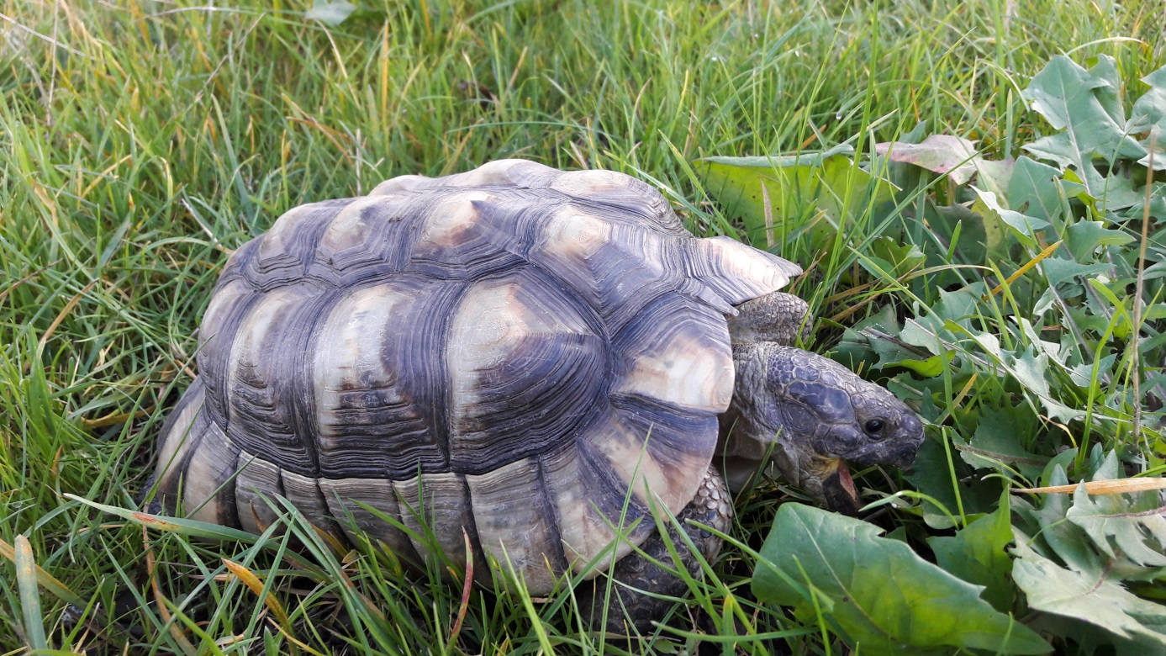

Dne 21. 10. 2017 se nám ztratil želvák Vinky (cca 30cm) v ulici V Podhájí, nálezci rádi vyplatíme odměnu.
Kontaktujte nás prosím na 731 007 028.

